磊科随身wifi操作手册
V1.0

版本控制

版本号 | 修改说明 | 修改人
V1.0 | 新建文档结构以及基本内容 | XZY

目 录
版本控制 2
目 录 3
第一章. 磊科随身WIFI说明 5
安装说明 5
卸载说明 6
重新启动磊科随身wifi说明 7
查看及更新网卡驱动程序说明 7
第二章. 磊科随身WIFI常见问题 9
购买咨询： 9
问题一 什么是磊科随身wifi？ 9
问题二 需要满足什么条件才可以使用磊科随身wifi？ 9
问题三 磊科随身wifi怎么用？ 9
问题四 磊科随身wifi信号的覆盖区域是多大？ 9
问题五 磊科随身wifi能支持多少台设备连接？ 10
问题六 磊科随身wifi连接速率是多少？ 10
使用问题： 10
问题一 磊科随身wifi插入USB接口无反应。 10
问题二 如何设置密码。 10
问题三 电脑休眠后，没有wifi信号。 10
问题四 磊科随身wifi是否有辐射。 10
问题五 磊科随身wifi支持哪些设备连接。 10
问题六 磊科随身wifi的发热问题。 10
问题七 磊科随身wifi是否需要升级。 10
问题八 信号不好。 11
问题九 安装时，杀毒软件提示危险操作。 11
疑难杂症： 11
问题一 安装磊科随身wifi后，电脑蓝屏。 11
问题二 磊科随身wifi运行失败。 11
问题三 搜索不到信号。 12
问题四 无线终端连接后，无法获取IP。 13
问题五 无线终端连接后，无法上网。 14
问题六 有多张网卡时，磊科随身wifi异常。 14
问题七 Win7 64位可上Q无法打开网页 16

磊科随身WIFI说明

安装说明
注：部分杀毒软件会对软件的下载和安装误报，建议操作前，退出所有杀毒软件。
- 将磊科随身wifi连接到电脑的USB口。
- 下载磊科随身wifi软件（http://www.leikeyun.com/wifi），点击setup.exe打开安装程序。
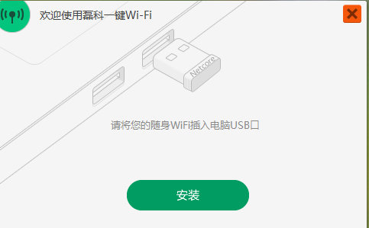
- 等待进度条完成，点击下方的“完成”按钮。
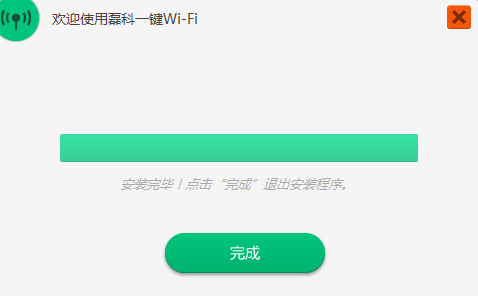
- 点击“点击开启Wi-Fi”，启动随身wifi。
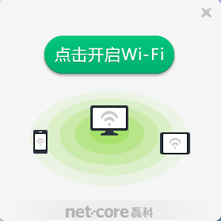
- 在“Wi-Fi密码”处设置wifi密码，点击“√”确定设置。
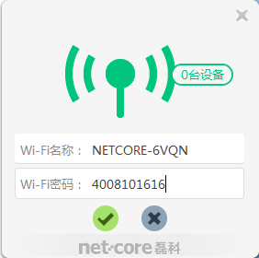
- 移动终端搜索wifi信号，并连接。
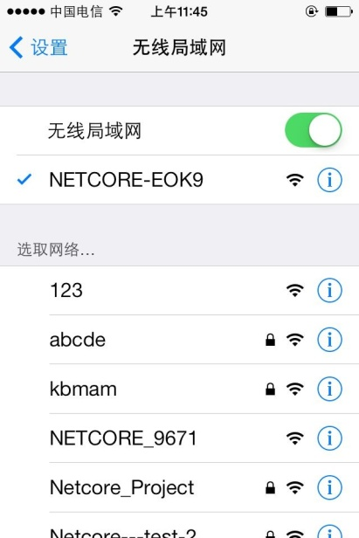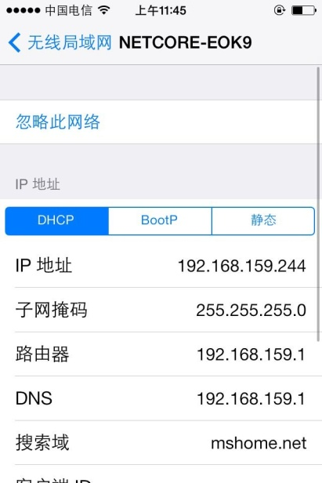

卸载说明
方法1：开始菜单\所有程序\磊科一键wifi\卸载磊科一键wifi。
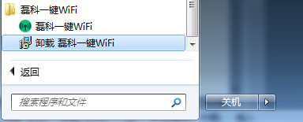
方法2：控制面板\所有控制面板项\程序和功能\磊科一键wifi\卸载。
方法3：访问磊科随身wifi安装目录“C:\Program Files\NetCoreTec\OneKeyWiFi\”，双击unins000.exe运行磊科随身wifi卸载程序。
备注：访问“C:\Program Files\NetCoreTec\OneKeyWiFi”，确定文件是否被卸载干净。如RTLDHCP.exe无法删除，先在任务管理器中结束RTLDHCP.exe进程，再尝试删除。

重新启动磊科随身wifi说明
- 在悬浮图标上右键选择退出。
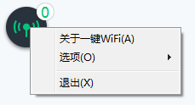
- “开始菜单\所有程序\磊科一键wifi\磊科一键wifi“启动。
- 点击“点击开启Wi-Fi”，启动磊科随身wifi。

查看及更新网卡驱动程序说明
- 查看网卡驱动版本。我的电脑右键设备管理器\网络适配器，在realtek rtl8188EU右键属性\驱动程序。如图说明网卡驱动版本为1026.8，访问磊科云下载另一版本驱动程序。
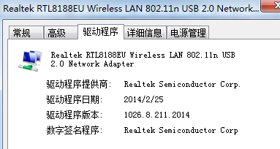
下载完成的驱动如下图：
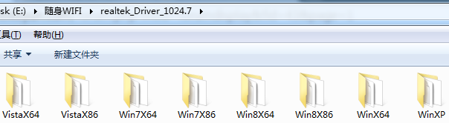
- 删除网卡驱动。在realtek rtl8188EU右键卸载，勾选“删除此设备的驱动程序软件”，点击确定。
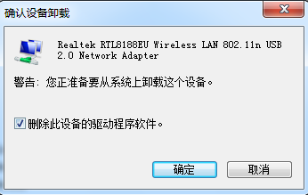
- 安装其它版本驱动程序。刷新设备管理器，其他设备\802.11n NIC右键更新驱动程序\浏览计算机以查找驱动程序软件，点击下一步。如图：
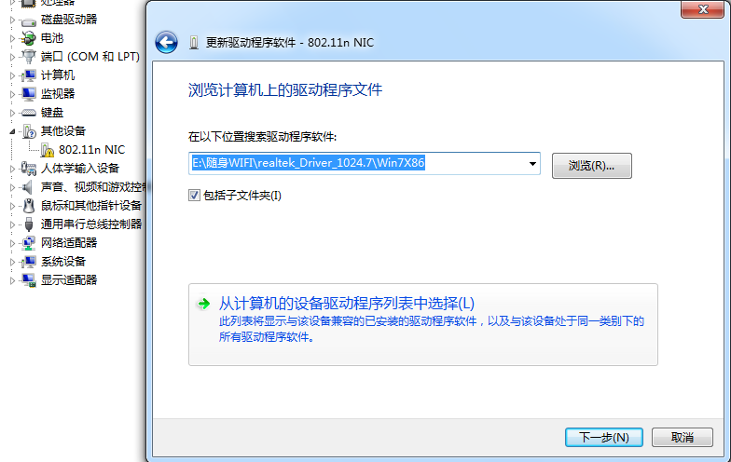
- 参照第一条查看驱动是否更换成功。如图：
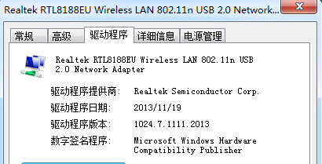

磊科随身WIFI常见问题

购买咨询：

什么是磊科随身wifi？
在使用有线上网，并且没有wifi信号的情况下，您可以使用磊科随身wifi可以创建一个wifi热点，手机和pad通过此wifi信号上网。

需要满足什么条件才可以使用磊科随身wifi？
- 购买一个磊科随身wifi产品；
- 一台可以上网的电脑；
- 电脑系统为Windows XP、Windows 7、Windows 8、Windows 8.1、Windows vista；
- 电脑有可正常使用的USB接口；

磊科随身wifi怎么用？
- 将磊科随身wifi插入电脑的USB接口；
- 访问http://www.leikeyun.com/wifi下载磊科随身wifi安装程序；
- 安装磊科随身wifi客户端程序；
- 手机搜到信号-连接；

磊科随身wifi信号的覆盖区域是多大？
理论上磊科随身WiFi能覆盖室内半径约无阻隔30米左右的区域。在实际使用过程中，无线信号的覆盖范围和环境有很大关系，墙体、金属物体、微波炉、人体等都会对信号产生干扰，甚至握手机的方式和方向都会有不同的结果。如果对信号要求较高，建议选择磊科无线路由器。
如果磊科随身wifi是在PC机上使用，建议将磊科随身wifi插入到PC机前面的USB接口，因为PC的金属机箱会阻隔信号。远离电源、微波炉等信号干扰源。周围不要放置体积较大的金属物体，以免阻隔信号。

磊科随身wifi能支持多少台设备连接？
磊科随身wifi支持多台设备同时连接，理论上可32个设备同时连接。

磊科随身wifi连接速率是多少？
磊科随身wifi的最大连接速率为150Mbps。实际速率和无线环境及无线终端的最大速率有关。

使用问题：

磊科随身wifi插入USB接口无反应。
更换其它USB口或其它电脑的USB口尝试。如在其它电脑上也无反应，可能是磊科随身wifi硬件损坏，建议联系经销商返修。

如何设置密码。
打开磊科随身wifi客户端程序，点击wifi密码框，输入新密码，点击“√”保存。

电脑休眠后，没有wifi信号。
电脑休眠时会自动断开网络，而磊科随身WiFi必须依靠电脑的网络才可以支持其它设备上网，长时间使用时建议您关闭电脑自动休眠模式。
（关闭休眠模式方法：我的电脑-控制面板-电源选项-计算机休眠时间，选择“从不“）

磊科随身wifi是否有辐射。
无线设备都会产生辐射，无线功率过大时才会对人体健康造成危害。磊科随身WiFi的辐射量是普通无线路由器辐射的1／8，正常使用不会对健康造成影响，请放心使用。

磊科随身wifi支持哪些设备连接。
磊科随身WiFi除支持手机上网外，也支持PAD或电脑等其它设备上网。

磊科随身wifi的发热问题。
设备发热属于正常情况，设备在设计过程中已为最优方案，请不必担心。为了正常使用，请尽量保证设备的正常通风，不要覆盖设备。

磊科随身wifi是否需要升级。
设备硬件不需要升级，磊科会持续对软件进行优化升级，敬请持续留意磊科公司的官方网站。

信号不好。
- 如果有USB延长线，请使用延长线将磊科随身wifi放置在桌面，已减少人体或者机箱对信号的干扰。
- 避开微波炉，冰箱等大功率产品的干扰。
- 磊科随身wifi适用于近距离临时创建wifi热点使用，如长期使用，建议选择磊科无线路由器。

安装时，杀毒软件提示危险操作。
在磊科随身wifi安装过程中，部分杀毒软件会提示危险操作。请放心使用，磊科随身wifi不存在任何木马病毒。安装过程中，建议将杀毒软件暂时退出。

疑难杂症：

磊科随身wifi运行失败。

磊科随身wifi运行失败有三个可能：1.onekeywifi服务启动失败。2.驱动安装失败。3. 程序安装失败。排查方法如下：
onekeywifi服务启动失败：开始菜单-搜索框中输入services.msc打开windows服务程序。查找onekeywifiservice服务，双击onekeywifiservice打开属性对话框。启动类型改为“自动”、服务状态下点击“启动”。具体操作如下图：
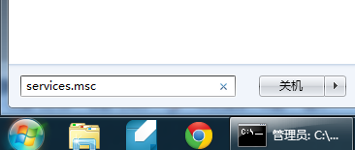
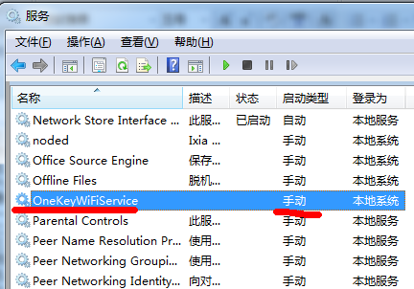
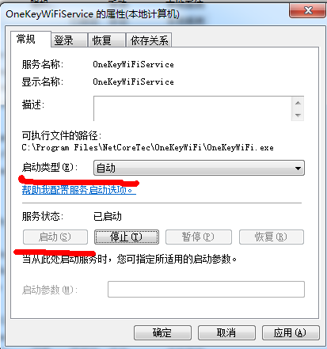
驱动安装失败：我的电脑右键设备管理器，查看是否有未知设备或存在感叹号等，如存在如下情况，可尝试手动更新驱动程序。

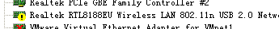
正常情况如下图：
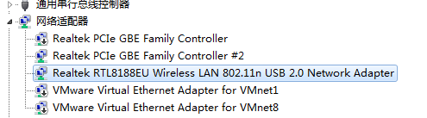
程序安装失败：访问磊科随身wifi安装目录“C:\Program Files\NetCoreTec\OneKeyWiFi\”，查看安装文件是否完整，正常情况如下图：
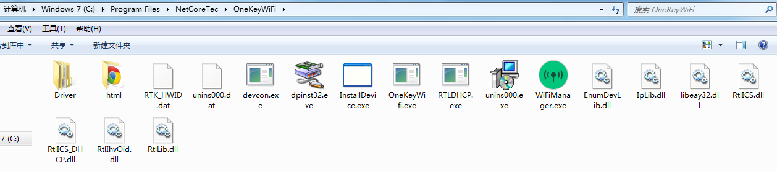
如果缺少文件，尝试先卸载磊科随身wifi程序，再重新安装。

搜索不到信号。
- 查看磊科随身wifi程序是否处于正常运行状态。
- 查看磊科随身wifi网卡是否处于连接状态。
可尝试重新启动磊科随身wifi。正常情况如下图：
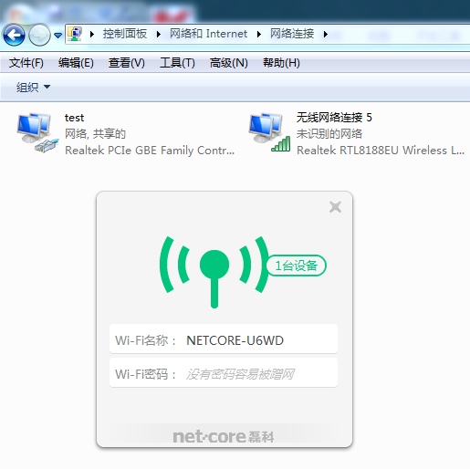

无线终端连接后，无法获取IP。
查看任务管理器中是否存在RTLDHCP.exe进程，禁用此服务会影响IP地址的获取，请不要结束此进程。如进程中无此进程，请尝试重新启动磊科随身wifi。正常情况如下图：
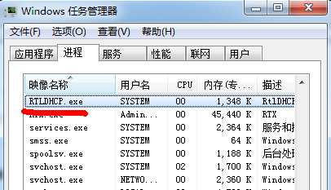
如果进程存在，依然无法获取IP，尝试关闭windows防火墙（有技术的同学可以尝试添加防火墙规则）。控制面板\所有控制面板项\Windows 防火墙\自定义设置，然后重新启动磊科随身wifi尝试。
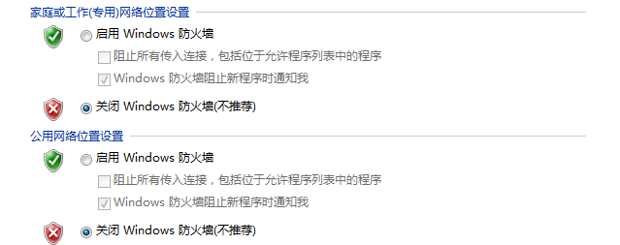

无线终端连接后，无法上网。
排查方法：
- 查看无线终端是否获取到IP地址。
- 查看本地连接是否设置为共享。
如果本地连接状态中不是共享的，右键本地连接\共享，尝试按下图设置。正常情况如下图：
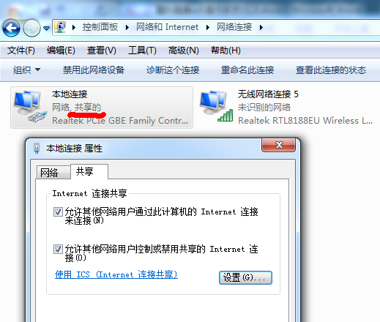

宽带连接方式，连接后不能上网。
使用“宽带连接”程序上网的用户，在使用磊科随身wifi程序时，有可能会出现手机连接后获取到192.168.159.X段IP，但无法上网的情况。此问题为系统自动创建的“宽带连接”未勾选“允许其他人使用此连接”选项。如图：
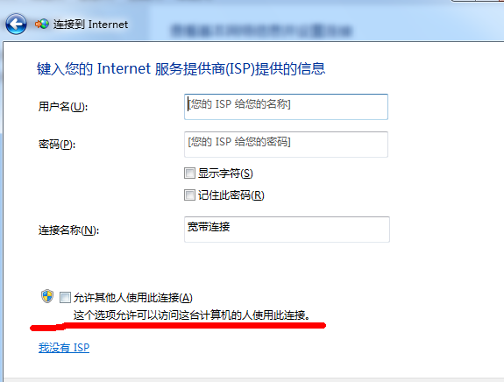
解决办法：重新创建一个“宽带连接”并勾选此选项即可解决。

有多张网卡时，磊科随身wifi异常。
如果电脑存在有多种网卡，只有其中一张网卡可上网时，程序可能会错误的将不能上网的网卡共享出去。如下图：
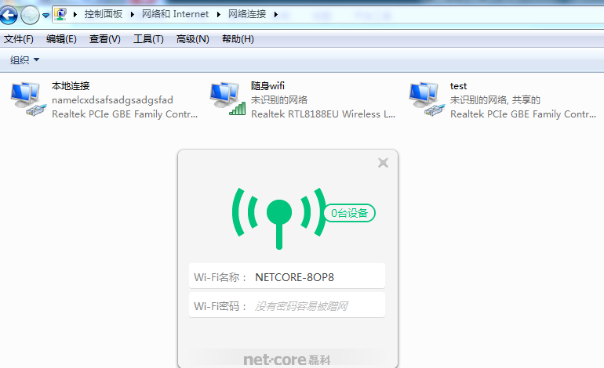
test为测试网卡，无法上网。解决办法：
本地连接（可上网）右键属性\共享\选择允许共享\确定。如下图：
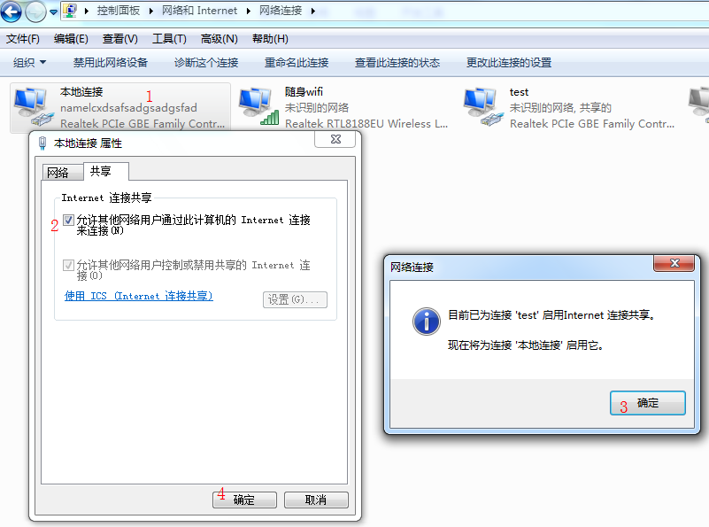

Win7 64位可上Q无法打开网页。
解决办法：关闭windows下的防火墙（有技术的同学可以尝试添加防火墙规则）。控制面板\所有控制面板项\Windows 防火墙\自定义设置，然后重新启动磊科随身wifi尝试。

安装磊科随身wifi后，电脑蓝屏。
方法一：删除系统目录下oem文件。操作步骤：
- 卸载磊科随身wifi软件。
- 打开“我的电脑C:\Windows\inf”，删除以“oem”开头的文件。
- 访问http://www.leikeyun.com/wifi，下载最新版安装程序，重新安装尝试。
方法二：更新网卡驱动版本。
realtek有多个版本的驱动，部分问题可通过更新驱动版本解决（如现在使用的为1024.7尝试更换为1026.8，或现在为1026.8的尝试更换为1024.7。查看是否还存在问题）。
- 查看现在网卡的驱动版本。
- 删除驱动程序软件。
- 更新驱动程序软件。

